ГОСУДАРСТВЕННОЕ БЮДЖЕТНОЕ ПРОФЕССИОНАЛЬНОЕ ОБРАЗОВАТЕЛЬНОЕ УЧРЕЖДЕНИЕ ГОРОДА МОСКВЫ «КОЛЛЕДЖ АВТОМАТИЗАЦИИ И ИНФОРМАЦИОННЫХ ТЕХНОЛОГИЙ № 20»

ОТЧЕТ
О ПРОХОЖДЕНИИ ПРАКТИКИ

учебная практика
(наименование вида практики)

Шмулин Кирилл Андреевич
(Ф. И. О. обучающегося)
ПМ.12 Выполнение работ по профессии рабочего Оператор электронно-вычислительных и вычислительных машин
курс 2
группа ИСП291
формы обучения очная
специальность 09.02.07 Информационные системы и программирование
Место прохождения практики
ГБПОУ КАИТ № 20, г. Москва, ул. 1-я Парковая, д. 12
Срок прохождения практики с «12» января 2026 г. по «4» марта 2026 г

В объеме 36 часов

Отчёт принят
/ Аферов А.А./ преподаватель

(дата, должность, Ф.И.О руководителя практики)

г. Москва, 2026

Содержание
Вводная часть 3
Описание организации 4
Организация практики 5
Описание выполненного индивидуального задания 6
Вывод 9

Вводная часть
Учебная практика осуществлялась в период с 12 января по 4 марта 2026 года на базе ГБПОУ «Колледж информационных технологий и автоматизации». Её проведение было запланировано в соответствии с требованиями учебного плана по специальности 09.02.07 «Информационные системы и программирование». Основная задача практики — углубление теоретических знаний, полученных в ходе обучения, и развитие практических умений в сфере разработки, отладки и тестирования программного обеспечения.

Описание организации
Практика проходила в ГБПОУ КАИТ № 20 (г. Москва, ул. 1-я Парковая, д. 12), а именно в его специализированном подразделении — отделении «ДатаХаб». Это образовательное учреждение входит в число ключевых центров подготовки IT-специалистов Москвы, делая акцент на актуальных цифровых компетенциях и проектной деятельности.
Особенности отделения «ДатаХаб»:
- Образовательные программы, ориентированные на запросы рынка: студенты изучают Python, SQL, основы машинного обучения, визуализацию данных, облачные технологии и искусственный интеллект.
- Практико-ориентированный подход: обучение включает участие в реальных проектах, хакатонах и конкурсах при поддержке индустриальных партнёров.
- Техническое оснащение: современные лаборатории с высокопроизводительным оборудованием, доступ к облачным платформам и инструментам для работы с данными (Git, GitHub и др.).
- Развитие soft skills: помимо технических навыков, уделяется внимание критическому мышлению, командной работе и умению презентовать решения.
- Карьерная поддержка: колледж сотрудничает с ведущими IT-компаниями, банками и государственными структурами, обеспечивая студентам стажировки и трудоустройство во время обучения.

Организация практики
Местом проведения практики стали учебные лаборатории колледжа, оснащённые лицензионным ПО и современными вычислительными ресурсами. Как государственное учреждение среднего профессионального образования, ГБПОУ КАИТ № 20 фокусируется на подготовке квалифицированных кадров для сферы информационных технологий и цифровой экономики. Активное взаимодействие с IT-индустрией позволяет интегрировать актуальные кейсы в учебный процесс, а развитая инфраструктура создаёт условия для эффективного освоения профессиональных компетенций.

Описание выполненного индивидуального задания
В ходе учебной практики мною было выполнено индивидуальное задание:
«Разработка мобильного приложения "Achievement Gallery" на Android Studio для ведения персонального списка задач с использованием Java».
Цель разработки — создание функционального приложения для ведения ежедневных задач.
Основные требования:
· Добавление новых достижений с прогрессом
·Отображение списка достижений
· Отметка достижений как выполненных
· Просмотр детальной информации по достижению
· Удаление достижений
· Сохранение данных между сеансами работы
Используемые технологии
· Android Studio — среда разработки
· Java — язык программирования
· XML — разметка интерфейсов
· SQLite — локальная база данных
· Gradle — система сборки
Приложение построено на следующих компонентах:
1. Модель данных (Task) — класс, описывающий задачу (id, название, приоритет, статус)
2. База данных (AppDatabase) — класс для работы с SQLite (CRUD операции)
3. Пользовательский интерфейс — MainActivity, NewTaskActivity, TaskDetailActivity
4. Адаптер (TaskAdapter) — связь данных со списком
База данных:
Для хранения достижений была создана локальная база данных SQLite. Класс AppDatabase управляет созданием таблицы и всеми операциями с данными.
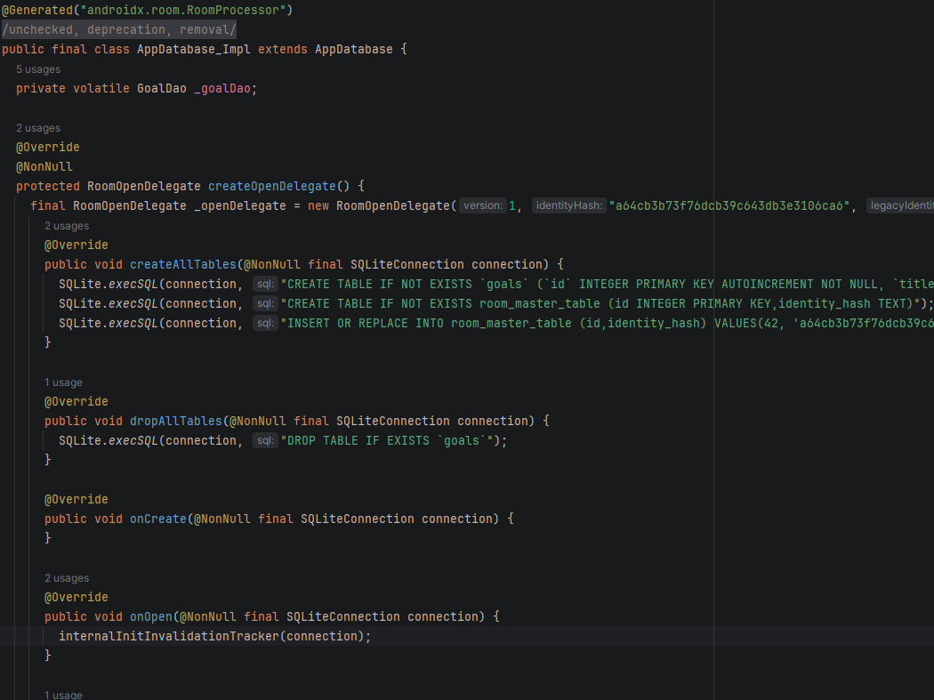
Рисунок 1. Реализация класса AppDatabase для работы с SQLite

Процесс отладки:
В ходе разработки проводилось тестирование и отладка приложения с использованием инструментов Android Studio.
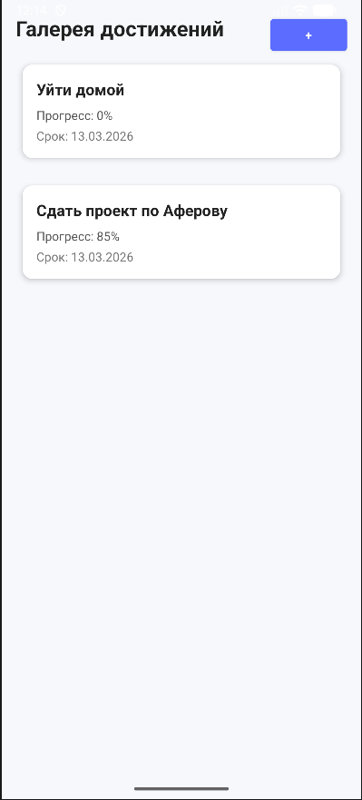
Рисунок 2.Отладка приложения

Вывод
Разработанное приложение полностью соответствует поставленным требованиям. Оно позволяет пользователям добавлять достижения, шаги, прогресс, отмечать выполнение, фильтровать по прогрессу и удалять ненужные записи. Все данные надежно сохраняются в локальной базе данных SQLite.

